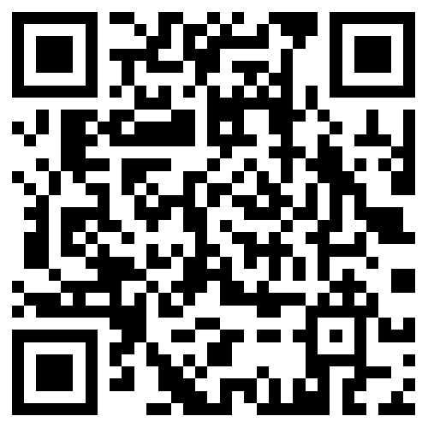
△ 附件1 杭州市富阳区2022年面向社会公开招聘中小学和幼儿园教师计划表
△ 附件2 招聘考试疫情防控指引

